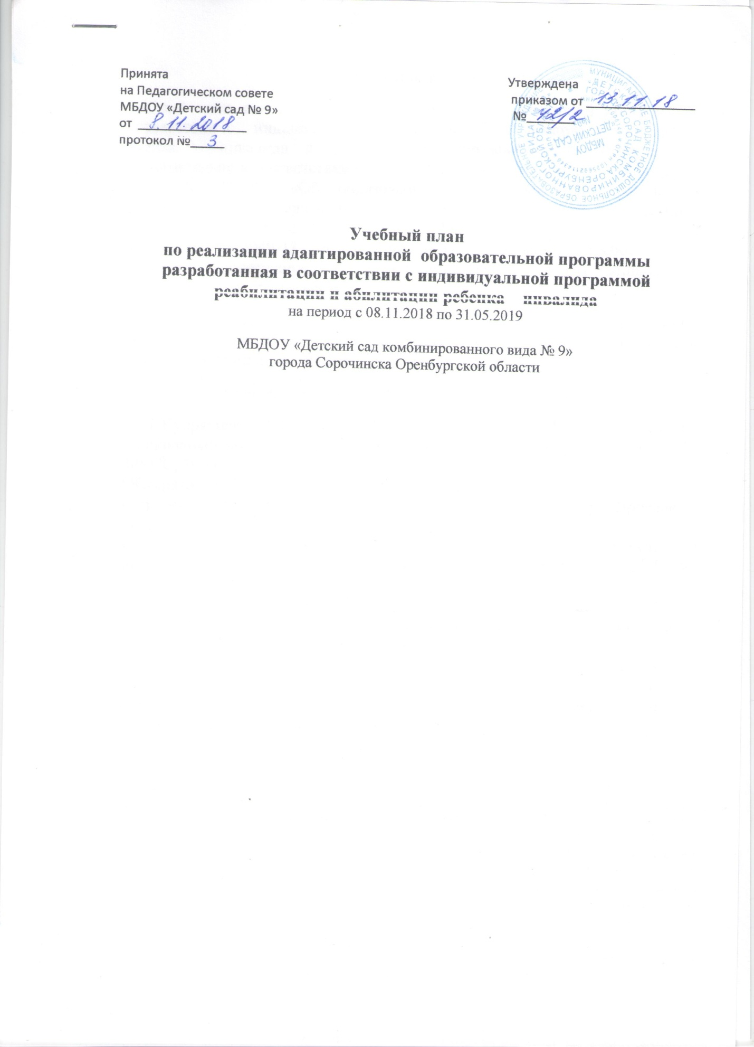

Пояснительная записка
Учебный план составлен в соответствии с адаптированной программой, соответствии с индивидуальной программы реабилитации и абилитации ребенка – инвалида и утвержденной образовательным учреждением самостоятельно в соответствии с ч.1 ст.79 Федерального закона от 29 декабря 2012г. № 273-ФЗ «Об образовании в Российской Федерации» и Постановлении Федеральной службы ппо надзору в сфере защиты прав потребителей и благополучия человека от 15.05.2013 № 26 «Об утверждении СанПиН 2.4.1.3049-13 «Санитарно-эпидемиологические требования к устройству, содержанию и организации режима работы дошкольных образовательных организаций».
В учебном плане определено время на реализацию адаптированной программы в режимных моментах в процессе совместной деятельности педагога с детьми, в различных видах детской деятельности.
Учебно-методической обеспечение Программы
1.В.Т.Кудрявцев, Б.Б.Егоров. Развивающая педагогика оздоровления (дошкольный возраст): Программно-методическое пособие. - М.: ЛИНКА-ПРЕСС, 2000;
2.Комратова Н.Р. «Учим говорить правильно», Москва, 2005;
3.Мирясов В.И. «Занимательные игры и задания в детском саду», Ярославль, 2002;
4.Нищева Н.В. Современная система коррекционной работы в логопедической группе для детей с общим недоразвитием речи (с 3 до 7 лет). – СПБ.: ООО «ИЗДАТЕЛЬСТВО «ДЕТСТВО-ПРЕСС», 2013
5.Тихомирова Л.Ф. «Упражнения на каждый день. Логика для дошколят». Издательство «Академия Холдинг» Ярославль, 2000;
6.Шорыгина Т.А. Беседы о хорошем и плохом поведении, ТЦ Сфера, 2007.
7.Утробина К.К. Занимательная физкультура в детском саду. Москва, 2004.

Объем образовательной деятельности
Перечень ограничений | Виды деятельности
Способность к ориентации | осуществляется через индивидуальные занятия с учителем-логопедом, индивидуальную работу с музыкальным руководителем, инструктором по физической культуре, а также в совместной деятельности с воспитателями при проведении режимных моментов в различных видах детской деятельности.
Способность к общению | осуществляется через индивидуальные занятия с учителем-логопедом, индивидуальную работу с музыкальным руководителем, инструктором по физической культуре, а также в совместной деятельности с воспитателями при проведении режимных моментов в различных видах детской деятельности.
Для ребенка-инвалида, проводятся индивидуальные коррекционные занятия с учителем-логопедом, индивидуальная работа с музыкальным руководителем и инструктором по физической культуре. Учитель-логопед проводит индивидуальное коррекционное занятие 1 раз в неделю 25 мин. по понедельникам. Музыкальный руководитель и инструктор по физической культуре проводят индивидуальную работу при проведении режимных моментов 1 раз в неделю в чередовании. Воспитатели организуют образовательную деятельность в совместной деятельности с ребенком при проведении режимных моментов в различных видах детской деятельности

Расписание индивидуальной педагогов специалистов и воспитателей с ребенком – инвалидом на период с 08.11.2018 по 31.05.2019

Дни недели | Учитель-логопед | Музыкальный руководитель | Инструктор по физической культуре | воспитатели
понедельник | 10.30-10.55
вторник |  |  |  | 8.20-8.45
среда |  | 16.10-16.35
четверг |  |  | 16.10-16.35
пятница |  |  |  | 16.10-16.35
Продолжительность занятия может быть уменьшена от состояния здоровья и самочувствия ребенка – инвалида.

